学生诚信声明
本页无页眉
本人郑重声明：所呈交的本科毕业设计（论文），是本人在指导教师的指导下，独立进行研究工作所取得的成果，成果不存在知识产权争议，除文中已经注明引用的内容外，本毕业设计（论文）不含任何其他个人或集体已经发表或撰写过的作品成果。对本文的研究做出重要贡献的个人和集体均已在文中以明确方式标明。本人完全意识到本声明的法律结果由本人承担。
特此声明！

学生签名： 日期： 年 月 日
指导教师诚信声明
本人郑重承诺：在指导学生过程中，认真指导学生进行毕业设计（论文）的撰写和修改，营造良好的学术氛围，并积极引导学生遵守学术道德和规范，在学术不端行为检测中所提交的论文（设计）与其毕业答辩论文（设计）在题目、内容上一致。

指导教师签名（含企业导师）： 日期： 年 月 日

本页无页码
使用授权声明
本页无页眉
本人完全了解广东工商职业技术大学关于收集、保存、使用学位论文的规定，即：
1.按照学校要求提交毕业设计（论文）的印刷本和电子版本；
2.学校有权保存毕业设计（论文）的印刷本和电子版，并提供目录检索与阅览服务，在校园网上提供服务；
3.学校可以采用影印、缩印、数字化或其他复制手段保存论文。
本人同意上述规定。

学生签名： 日期： 年 月 日
本页无页码
摘 要
页眉内容：“20XX届广东工商职业技术大学本科毕业设计（论文）”,宋体，五号，居中；页眉横线为双线。
“摘要”：黑体，小二，加粗，居中；间距：段前1行，段后1行，行距：1.5倍；“摘”与“要”之间空两格。
摘要内容摘要内容摘要内容摘要内容摘要内容摘要内容摘要内容摘要内容摘要内容摘要内容摘要内容摘要内容摘要内容摘要内容摘要内容摘要内容摘要内容摘要内容，摘要内容摘要内容摘要内容摘要内容摘要内容摘要内容摘要内容摘要内容摘要内容摘要内容摘要内容摘要内容摘要内容摘要内容摘要内容摘要内容摘要内容摘要内容摘要内容摘要内容摘要内容摘要内容，摘要内容摘要内容摘要内容摘要内容。
……………………
摘要内容摘要内容摘要内容摘要内容摘要内容摘要内容摘要内容摘要内容摘要内容摘要内容，摘要内容摘要内容摘要内容摘要内容摘要内容摘要内容摘要内容摘要内容摘要内容摘要内容摘要内容摘要内容摘要内容。
中文摘要正文内容：宋体，小四，行距：1.5倍。
关键词：关键词；关键词；关键词；关键词
一般为5个关键词；每个关键词之间用“；”分开，使用宋体，小四，最后一个关键词不打标点符号。

关键词正文下方另起一行顶格书写“关键词”，并使用黑体，小四，加粗。

页码为罗马数字

Abstract
“Abstract”：Times New roman，小二，加粗，居中；间距：段前1行，段后1行，行距：1.5倍。
This section is a summary. .This section is a summary. This section is a summary. This section is a summary. This section is a summary.
This section is a summary. This section is a summary. This section is a summary.
……………………
This section is a summary. This section is a summary. This section is a summary. This section is a summary.
英文摘要正文内容：Times New roman，小四，行距：1.5倍。
Keywords: Keyword; Keyword; Keyword; Keyword; Keyword

每个关键词之间用“；”分开，使用Times New roman，小四，首字母大写，最后一个关键词不打标点符号。
正文下方另起一行顶格书写“Keywords”，并使用Times New roman，小四，加粗。
目 录
目录各级标题字体统一用宋体小四，数字和英文用Times New roman小四，行间距为1.5倍原则上不超过三级标题。
摘要、目录不需要生成在目录里。

理学、工学、医学类学位毕业设计（论文）“目录”二字：黑体，小二，加粗，居中；间距：段前1行，段后1行，行距：1.5倍；“目”与“录”之间空四格。
1 ☆☆☆☆☆☆☆☆☆☆☆☆ ……………………………………………………………1
1.1 ☆☆☆☆☆☆☆☆ ………………………………………………………………1
1.1.1 ☆☆☆☆☆☆☆☆ ………………………………………………………×
1.1.2 ☆☆☆☆☆☆☆☆ ………………………………………………………×
1.2 ☆☆☆☆☆☆☆☆ ………………………………………………………………×
1.3 ☆☆☆☆☆☆☆☆ ………………………………………………………………×
2 ☆☆☆☆☆☆☆☆☆☆☆☆ ……………………………………………………………×
2.1 ☆☆☆☆☆☆☆☆ ………………………………………………………………×
2.1.1 ☆☆☆☆☆☆☆☆ ………………………………………………………×
2.1.2 ☆☆☆☆☆☆☆☆ ………………………………………………………×
2.1.3 ☆☆☆☆☆☆☆☆ ………………………………………………………×
2.2 ☆☆☆☆☆☆☆☆ ………………………………………………………………×
2.3 ☆☆☆☆☆☆☆☆ ………………………………………………………………×
3 ☆☆☆☆☆☆☆☆☆☆☆☆ ……………………………………………………………×
3.1 ☆☆☆☆☆☆☆☆ ………………………………………………………………×
3.2 ☆☆☆☆☆☆☆☆ ………………………………………………………………×
3.3 ☆☆☆☆☆☆☆☆ ………………………………………………………………×
3.4 ☆☆☆☆☆☆☆☆ ………………………………………………………………×
4 ☆☆☆☆☆☆☆☆☆☆☆☆ ……………………………………………………………×
4.1 ☆☆☆☆☆☆☆☆ ………………………………………………………………×
4.2 ☆☆☆☆☆☆☆☆ ………………………………………………………………×
4.3 ☆☆☆☆☆☆☆☆ ………………………………………………………………×
参考文献 ……………………………………………………………………………………×
致谢 …………………………………………………………………………………………×
附录 …………………………………………………………………………………………×
目录为自动生成，页码为不带短横线的纯数字，右对齐。

1 一级标题
二级标题：中文使用黑体小三加粗顶格设置，数字和英文使用Times New Roman小三加粗顶格设置，段前间距0.5行，1.5倍行距；标题如用“第一章”则居中设置，题序与题名中间空1个字符。
理工科毕业设计（论文）正文格式：一级标题中文使用黑体三号加粗居中，数字和英文使用Times New Roman三号加粗居中，段前间距0.5行、段后间距1行，1.5倍行距，题序与题名中间空1个字符。
1.1 二级标题
正文正文正文正文正文正文正文正文正文正文正文，正文正文正文正文正文正文正文正文正文正文正文正文正文正文正文，正文正文正文正文正文正文正文正文正文正文正文，正文正文正文正文正文。
正文内容：中文使用宋体小四，首行缩进2个字符，1.5倍行距；数字和英文使用Times New Roman小四，首行缩进2个字符，1.5倍行距。
…………………………
………………………
1.注释：均采用脚注方式，在当页最下方以脚注方式按标号顺序做出说明等，内容使用宋体小五号，以“①”式序号按顺序排列，在正文序号用右上角小标 ① 形式表示。
2.参考文献：以“[1]”编号Times New Roman，小四，上标，以出现的先后顺序编号，在全文末“参考文献”一节，按标号顺序说明文献出处。
3.不同学科可能要求不同，但都应遵循国际上通用习惯以及我国有关国家标准规定，且全文统一，不能混用。

正文正文正文正文正文正文正文正文正文正文正文，正文正文正文正文正文正文正文正文正文正文。“正文正文正文正文正文正文正文正文正文正文正文正文正文，正文正文正文正文”^{[1]}。
1.2 二级标题
三级标题：中文使用黑体四号加粗，缩进2个字符；数字和英文字符使用Times New Roman四号加粗，缩进2个字符；段前段后0，1.5倍行距，题序与题名中间空1个字符。
1.2.1 三级标题
正文正文正文正文正文正文正文正文正文正文正文正文正文正文正文正文正文正文正文，正文正文正文正文正文正文正文正文正文正文正文正文正文正文正文正文正文正正文正文正文正文正文正文正文正文正文正文正文正文正文正文正文正文正文正文正文正正文正文正文正文正文正文正文正文正文正文正文正文正文，正文正文正文正文正文正文正文正文正文正文正文正文正文正文正文，正文正文正文正文正文正文正文正文正文正文正文，正文正文正文正文正文正文正文正文，如表1-1所示。
表1-1 三种聚类方法
表头行 | 表头行 | 表头行 | 表头行 | 表头行
 |  |  | 表格不加左、右边线，即采用三线表。表题（由表序和表名组成）写在表格上方正中，要求中文文字使用宋体五号，英文和数字使用Times New Roman五号，1.5倍行距。表序一般按章编排，如第1章第一个插表的序号为“表 1-1”等。表序与表名之间空一格，表名中不允许使用标点符号，表名后不加标点。全文的表格统一编序，表序必须连续，不得跳缺。如在一页，表与正文之间需空一行。
脚注内容使用宋体小五号，以“①”式序号按顺序排列，每页注释序号均从①开始，不与前页的注释连续编号。 |  |  | 正文开始页码为阿接伯数字，格式为：短横 空格 数字 空格 短横（均为英文半角）。
续表1-1 三种聚类方法
跨页的表格要求要有“续表……”的标识，并在重复出现的表格重复出现表头行。
表头行 | 表头行 | 表头行 | 表头行 | 表头行

1.2.2 三级标题
正文正文正文正文正文正文正文正文正文正文正文正文正文正文正文。正文正文正文正文正文正文^{[2]}，如图1-1所示。

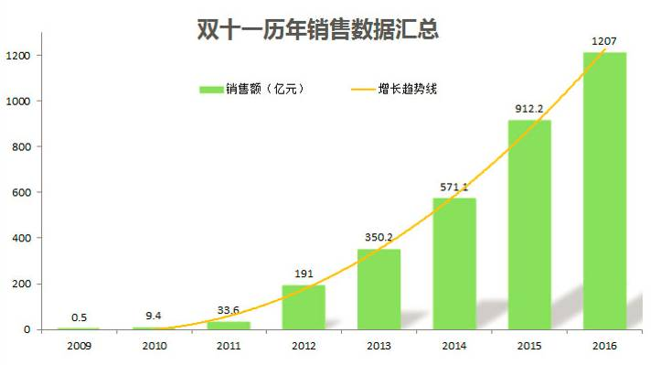
图1-1 双十一历年销售数据汇总
1.插图应与文字内容相符，技术内容正确。所有制图应符合国家标准和专业标准。对无规定符号的图形应采用该行业的常用画法。
2.每个图均应有图题（由图号和图名组成）。图号按章编排，图名在图号之后空一格排写，如第1章第一个插图的图号为“图 1-1”等。图题居中置于图的下方，要求图题和图中中文文字使用宋体五号，英文和数字使用Times New Roman五号。
3.有图注或其它说明时应置于图题之上。引用图应注明出处，在图题右上角加引用文献号。图中若有分图时，分图题置于分图之下，分图号用a)、b)等表示。
4.图与图标题、图序号为一个整体，不得拆开排版为两页。当页空白不够排版该图整体时，可将其后文字部分提前，将图移至次页最前面。
5.对坐标轴必须进行文字标示，有数字标注的坐标图必须注明坐标单位。
6.如在一页，插图与正文之间需空一行。

正文正文正文正文正文正文正文正文正文正文正文正文正文正文正文。正文正文正文正文正文正文，如图1-2所示。

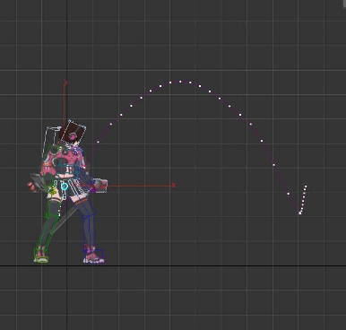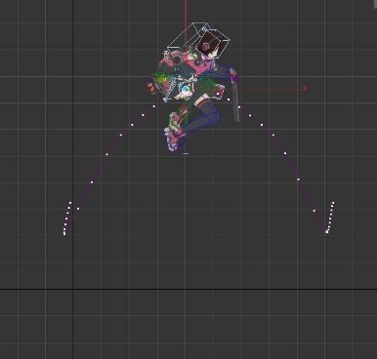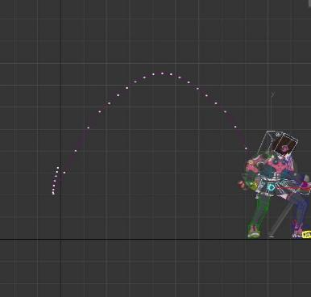
a) 运动轨迹一 b) 运动轨迹二 c) 运动轨迹三
图1-2 向前跳跃运动轨迹
分图标注：若图片含多个部分，用字母 a)、b)、c)、……等标注。总图标题设为段前1行。

参考文献
每篇文献的结束均为英文的一点。
“参考文献”使用黑体三号加粗居中，间距：段前1行，段后1行，行距：1.5倍。
[1]王传昌.高分子化工的研究对象[J].天津大学学报,2023:53(3):1-7.
参考文献的序号左顶格，并用数字加方括号表示，如“[1]”。每一条参考文献著录均以“.”结束，参考文献的序号左顶格，并用数字加方括号表示，如“[1]”。每一条参考文献著录均以“.”结束，参考文献的序号左顶格，并用数字加方括号表示，如“[1]”。每一条参考文献著录均以“.”结束
文献请尽量参考在开始写作日期前近5年出版的，最好近3年出版的，不能全部参考同一年出版的。
页码
出版年份
文章题目
作者姓名
期刊名称
卷号（期数）

参考文献正文中文是用宋体小四，数字和英文使用Times New Roman小四。参考文献的著录应符合国家标准，参考文献的序号左顶格，并用数字加方括号表示，如“[1]”；每一条参考文献著录均以“.”结束。所列的参考文献应按毕业设计（论文）引用文献的先后顺序排列，引用的内容应在文末右上角标注，如 [1] 。
致 谢
“致谢”使用黑体小二号加粗居中，间距：段前1行，段后1行，行距：1.5倍，“致”与“谢”之间空两格。
致谢内容致谢内容致谢内容致谢内容致谢内容，致谢内容致谢内容致谢内容致谢内容致谢内容致谢内容致谢内容致谢内容致谢内容致谢内容致谢内容致谢内容。致谢内容致谢内容致谢内容致谢内容致谢内容致谢内容致谢内容，致谢内容致谢内容致谢内容致谢内容致谢内容致谢内容致谢内容致谢内容致谢内容致谢内容。
致谢正文内容使用宋体小四号，行距1.5倍。数字和英文用小四号Times New Roman，首行缩进2个字符。

附录A XX
附录标题居中，三号黑体；内容中文用小四号宋体，数字和英文用小四号Times New Roman，行距1.5倍,首行缩进2个字符。无页眉。附录非必要组成部分，可不放，也可有多个。

